Computer Network lab4 实验报告
姓名 曾闻天
学号 231880147
邮箱 2249428377@qq.com
完成日期 2025.5.6
Computer Network lab4 实验报告
1.实验名称
Lab 4: Forwarding Packets
2.实验目的
3.实验进行
3.1 构建转发表
3.2 最长前缀匹配算法
3.3 ARP请求与缓存管理
3.4 数据包转发
4.实验结果
5.实验总结

实验名称
Lab 4: Forwarding Packets

实验目的
1.实现IPv4路由器的静态路由功能，支持数据包的接收与转发。
2.构建转发表，通过最长前缀匹配算法确定下一跳地址和出口接口。
3.实现ARP请求的发送与缓存管理，支持多次重试机制（最多5次）。
4.处理IPv4数据包的TTL字段修改及以太网头部重构

实验进行

构建转发表
接口信息加载：从路由器接口（net.interfaces()）获取直接连接的子网信息，生成转发表条目。
格式：(网络地址, 子网掩码, 下一跳地址（0.0.0.0）, 接口名称)。
文件加载：读取forwarding_table.txt，添加静态路由条目。
示例条目：172.16.0.0 255.255.255.0 192.168.1.2 router-eth0。
def __init__(self, net: switchyard.llnetbase.LLNetBase):
self.net = net
# other initialization stuff here
self.queue = []
self.requesting = set()
self.arptable = ARPCachedTable()
self.table = set()

for intf in self.net.interfaces():
self.table.add( (intf.ipaddr, intf.netmask, IPv4Address('0.0.0.0'), intf.name) )
table_file = open('forwarding_table.txt')
try:
for line in table_file:
table_entry = line.split()
self.table.add( (IPv4Address(table_entry[0]), IPv4Address(table_entry[1]), IPv4Address(table_entry[2]), table_entry[3]) )
finally:
table_file.close()

最长前缀匹配算法
匹配逻辑：对目标IP地址进行按位与操作，匹配子网掩码最长的条目。
实现函数：longest_prefix_match(ipaddr)返回下一跳IP和出口接口。
def longest_prefix_match(self, ipaddr: switchyard.llnetbase.IPv4Address):
log_info(f"begin match")
match_lenth = 0
next_hopip = IPv4Address('0.0.0.0')
match_itface = 'None'
for ip, netmask, hopip, itface in self.table:
if (int(ipaddr) & int(netmask)) == (int(ip) & int(netmask)) and int(netmask) > match_lenth:
match_lenth = int(netmask)
match_itface = itface
next_hopip = hopip
log_info(next_hopip)
log_info(match_itface)
log_info(f"end match")
return next_hopip, match_itface

ARP请求与缓存管理
缓存表设计：使用ARPCachedTable类管理ARP缓存，超时时间为10秒。
请求机制：若未命中缓存，发送ARP请求（最多5次，间隔1秒），失败后丢弃数据包。
多线程处理：通过线程实现异步发送请求，避免阻塞主线程。
def send_arp_request(self, targetipaddr: switchyard.llnetbase.IPv4Address, itface, myhwaddr, myipaddr, recv):
log_info(f"mul-sending {targetipaddr}")
if targetipaddr in self.requesting:
self.net.send_packet(itface, create_ip_arp_request(myhwaddr, myipaddr, targetipaddr))
for i in range(4):
time.sleep(1)
if targetipaddr not in self.requesting:
return
self.net.send_packet(itface, create_ip_arp_request(myhwaddr, myipaddr, targetipaddr))
log_info(f"mul-sending no.{i+1}")

log_info(f"{recv} has no arp reply, del it")
self.queue.remove(recv)
self.requesting.remove(targetipaddr)

数据包转发
TTL处理：IPv4头部TTL字段减1，并重新封装以太网头部。
转发逻辑：
丢弃无效包（目标MAC不匹配、无匹配路由条目）。
根据ARP缓存获取下一跳MAC地址，重构以太网头部后转发。
def handle_packet(self, recv: switchyard.llnetbase.ReceivedPacket):
timestamp, ifaceName, packet = recv

log_info(packet)

#handle arp
if 'Arp' in packet.headers():
arp = packet.get_header(Arp)
self.arptable.add(arp.senderprotoaddr, arp.senderhwaddr)
if arp.senderprotoaddr in self.requesting:
self.requesting.remove(arp.senderprotoaddr)
if arp.operation == ArpOperation.Request:
#log_info(f"ARP request received!{arp}")
try:
targethwaddr = self.net.interface_by_ipaddr(arp.targetprotoaddr).ethaddr
except KeyError:
#log_info(f"No interface assigned to {arp.targetprotoaddr}! Ignore it")
return
self.net.send_packet(ifaceName, create_ip_arp_reply(targethwaddr, arp.senderhwaddr, arp.targetprotoaddr, arp.senderprotoaddr))
log_info(f"Send ARP reply asking {arp.targetprotoaddr}")
return

#forward packet
ipv4 = packet.get_header(IPv4)
eth = packet.get_header(Ethernet)
nexthop, match_itface = self.longest_prefix_match(ipv4.dst)
if match_itface == 'None':
log_info(f"remove packet {recv}")
self.queue.remove(recv)
return
if str(nexthop) == '0.0.0.0':
nexthop = ipv4.dst
if nexthop in self.requesting:
return
if self.arptable.isintable(nexthop) == False:
log_info(f"need to arp request")
self.requesting.add(nexthop)
t = threading.Thread(target=self.send_arp_request, args=(nexthop, match_itface, self.net.interface_by_name(match_itface).ethaddr, self.net.interface_by_name(match_itface).ipaddr, recv, ))
t.start()
return
log_info(f"begin to edit header")
eth.src = self.net.interface_by_name(match_itface).ethaddr
eth.dst = self.arptable.get(nexthop)
ipv4.ttl = ipv4.ttl - 1
del packet[IPv4]
del packet[Ethernet]
packet.insert_header(0, ipv4)
packet.insert_header(0, eth)
log_info(f"remove packet {recv}")
self.queue.remove(recv)
self.net.send_packet(match_itface, packet)

实验结果
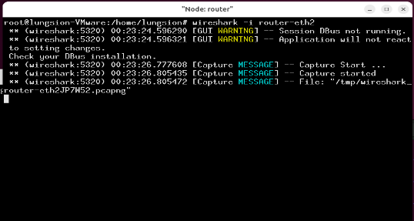
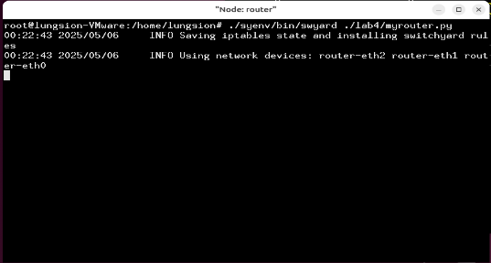
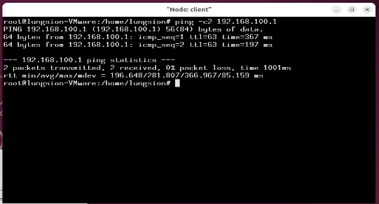
如lab4.pcapng

实验总结
ARP缓存竞争：通过threading.Lock()保证缓存操作的原子性，避免多线程冲突。
路由表更新：文件forwarding_table.txt动态加载后，需重新计算网络地址，使用按位与操作解决。
ICMP支持：当前丢弃无效包，后续需添加TTL超时、目的不可达等ICMP消息。
动态路由协议：结合RIP或OSPF实现动态路由表更新。
深入理解路由器转发逻辑、ARP协议交互及多线程编程。
掌握最长前缀匹配算法的实现与优化方法。
致谢 在此,我向对本报告的工作给予支持和建议的老师和助教,南京大学南京大学智能软件与工程学院殷亚凤教授及其领导的助教们表示感谢.

